**Экологический календарь:**

**1 октября – Международные дни наблюдения птиц**

**Презентация**

**Слайд 1**



**Слайд 2**

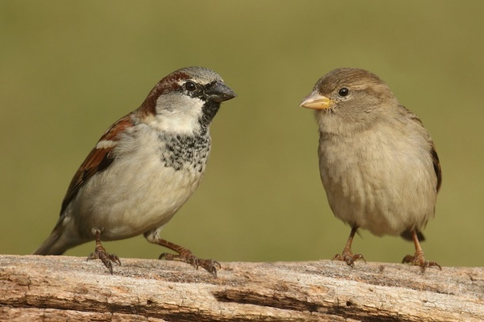

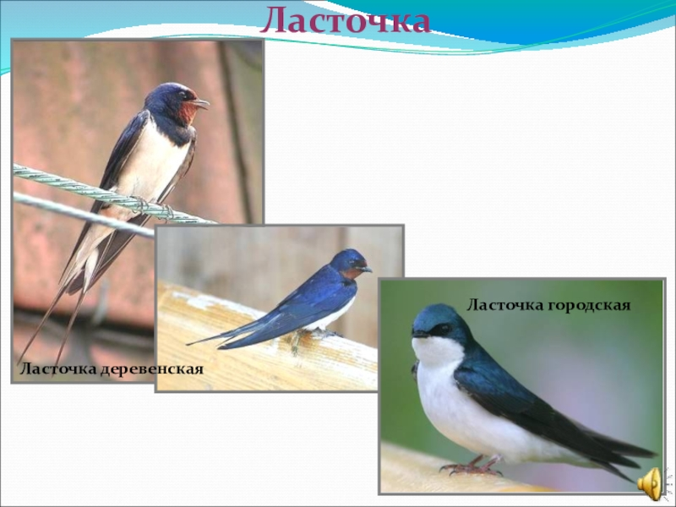

**Полевой и домовый воробьи Деревенская и городская ласточки**

**Слайд 3**

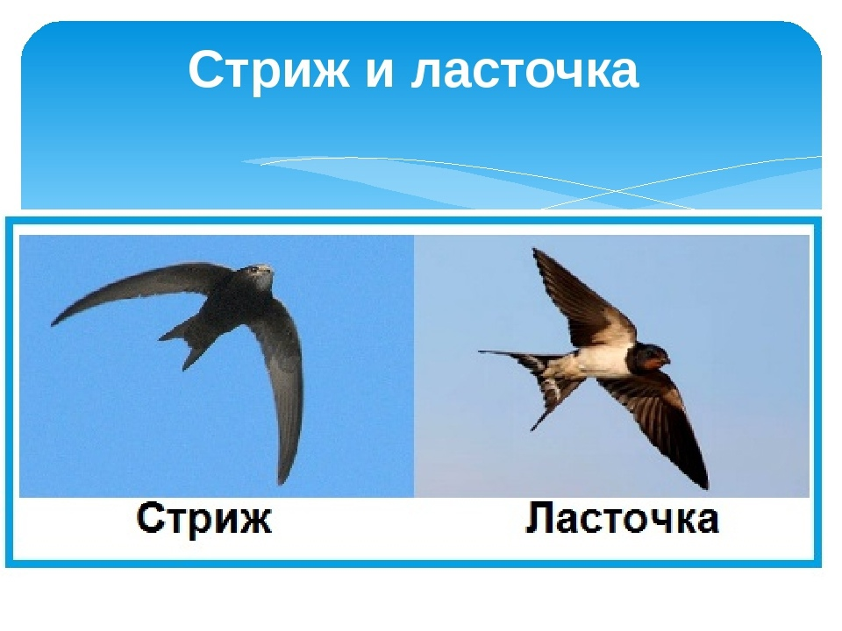

**Слайд 4**



В первые выходные октября на нашей планете отмечаются Международные дни наблюдения птиц.

**Слайд 5**

**Названия команд**

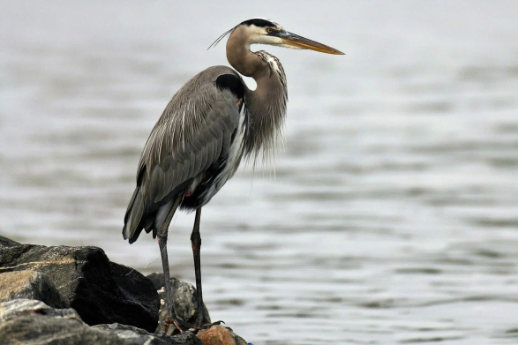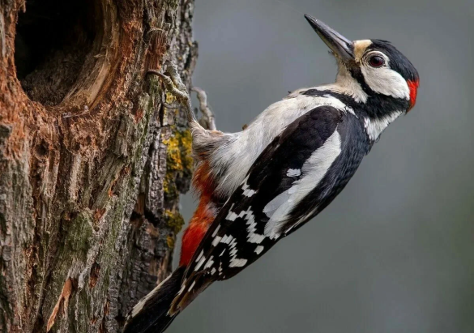

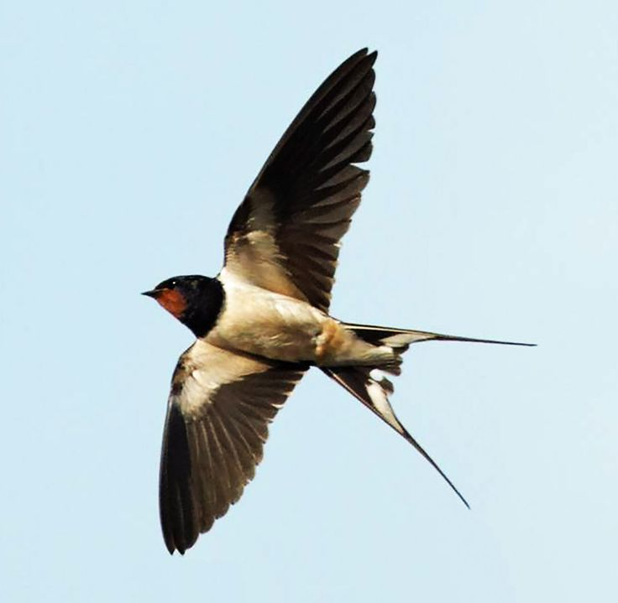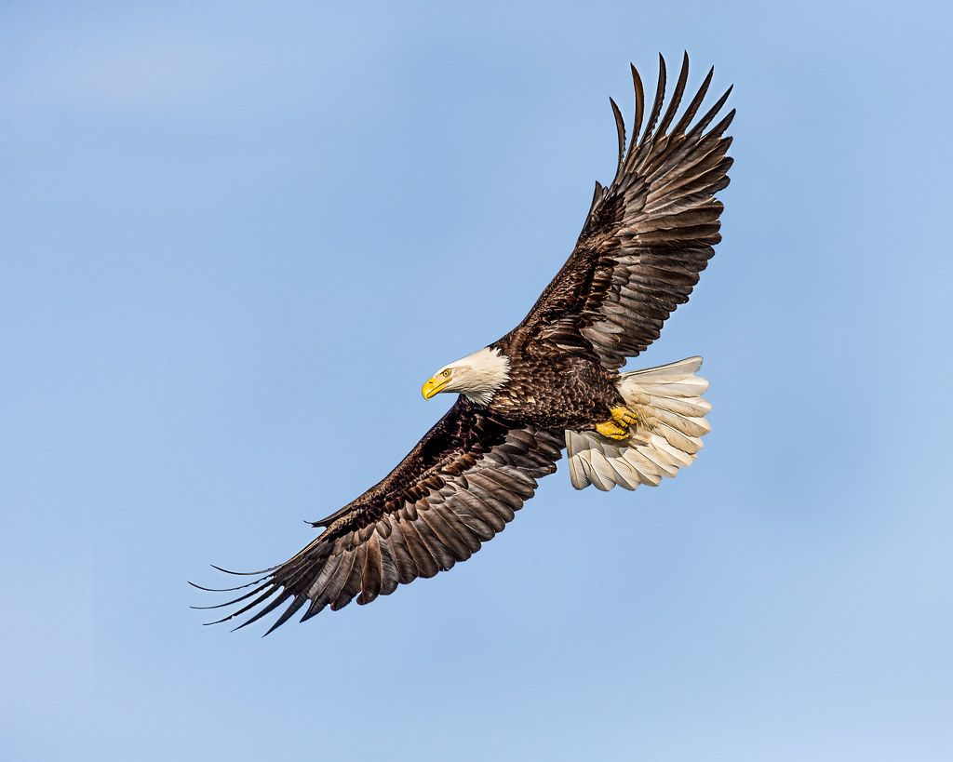

**Слайд 6**

**На одной ноге стоит, в воду пристально глядит.**

**Тычет клювом наугад - ищет в речке лягушат.**

**Кто в беретке ярко-красной?**

**В черной курточке атласной?**

**На меня он не глядит,**

**Все стучит, стучит, стучит.**

**Угадайте, что за птичка?**

**Темненькая невеличка,**

**Беленькая с живота,**

**Хвост раздвинут в два хвоста.**

**На два, на три километра**

**Поднимаюсь и кружу,**

**С высоты огромной этой**

**Даже мышь я разгляжу.**

**Слайд 7**

1.

|  |  |  |  |  |
| --- | --- | --- | --- | --- |
|  |  |  |  |  |

а) обитает в лесах;

б) питается насекомыми;

в) выдалбливает домики для других птиц.

2.

|  |  |  |  |  |  |
| --- | --- | --- | --- | --- | --- |
|  |  |  |  |  |  |

а) обитает в воде;

б) питается подводными частями растений;

в) нырять не может, погружает в воду лишь голову и длинную тонкую шею.

3.

|  |  |  |  |  |  |  |
| --- | --- | --- | --- | --- | --- | --- |
|  |  |  |  |  |  |  |

а) обитает в пойме рек, зарослях;

б) питается насекомыми;

в) свои яйца подбрасывает в гнезда мелких птиц.

4.

|  |  |  |  |  |
| --- | --- | --- | --- | --- |
|  |  |  |  |  |

а) обитает в лесах, гнездится в оврагах, балках;

б) питается насекомыми и грызунами;

в) ведет ночной образ жизни.

**Слайд 8**

**Игра «Курочки и петушки»**

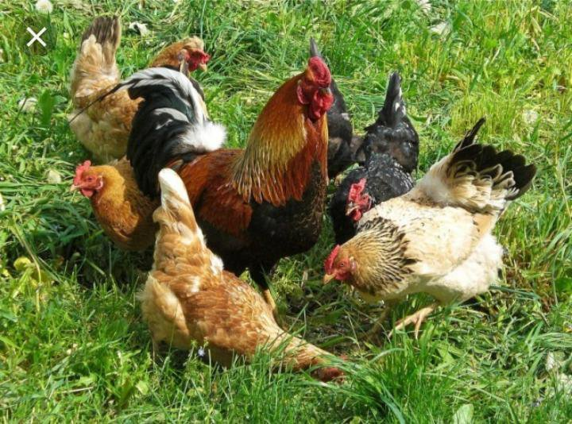

**Слайд 9**

**Узнай птицу**

**Птица эта имеет серое оперение туловища, но голова, крылья и хвост у неё черные. Клюв у неё длинный, прямой. Голос грубый и резкий. Она относится к наиболее распространенным птицам нашей области.**

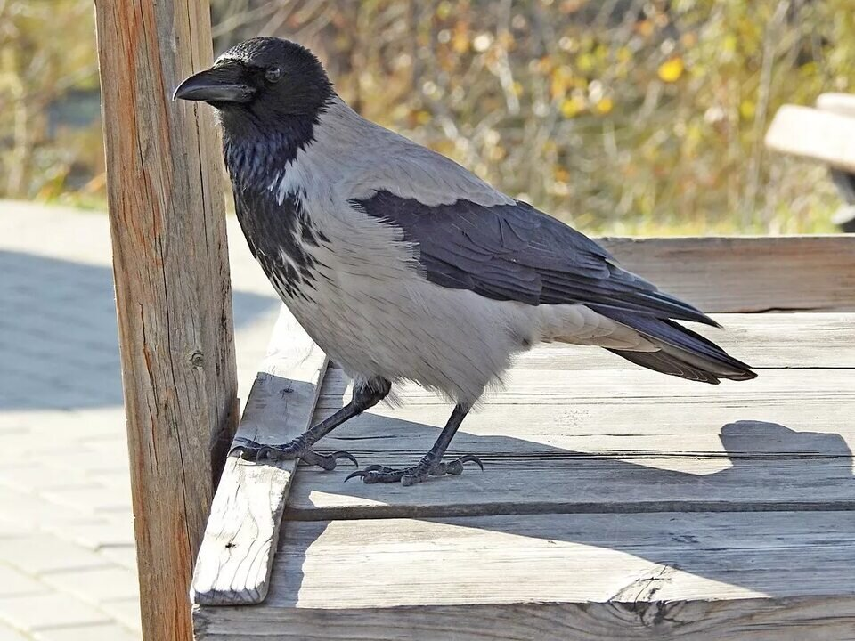

**Слайд 10**

**Узнай птицу**

**Эта птица немного больше голубя. Оперение ее серое с поперечными полосами, длинный хвост и короткие лапки. Живет в лесах, парках и садах. Слышно только самца, он кукует. Птица перелетная, улетает зимовать в теплые страны в конце лета, а прилетает к нам в середине весны.**

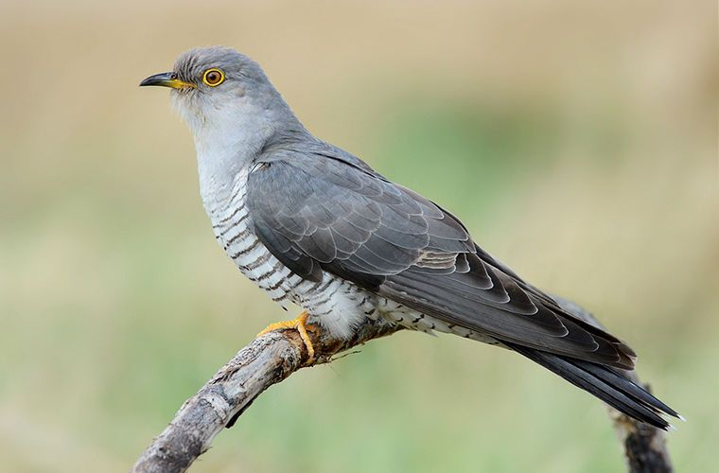

**Слайд 11**

**Узнай птицу**

**Птица внешне похожа на ворону, но стройнее её и предпочитает жить в колониях. Оперение чёрного цвета с металлическим отливом. Между собой птицы общаются, громко каркая.**

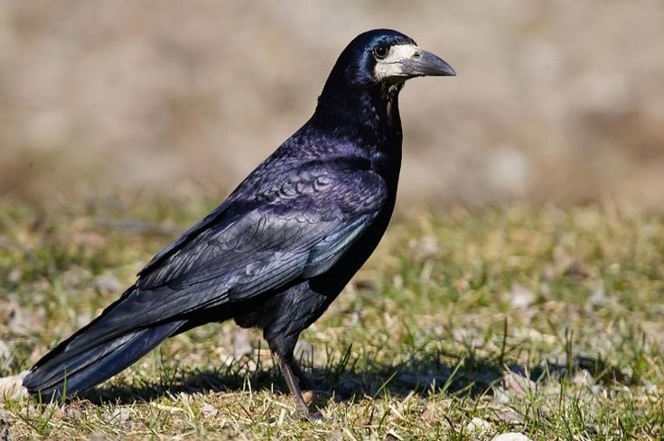

**Слайд 12**

**Узнай птицу**

**Головка в черной шапочке. На шее и груди длинный черный галстучек. Спинка, крылья и хвост - темные. Грудка ярко-желтая, будто она в желтый жилетик нарядилась.**

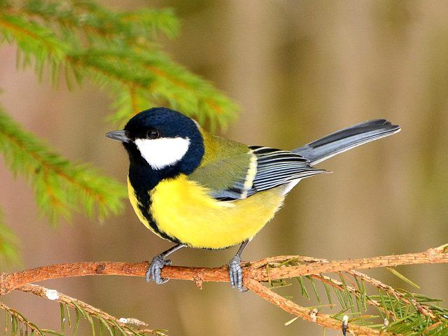

**Слайд 13**

**Игра «Коршун, наседка и цыплята»**

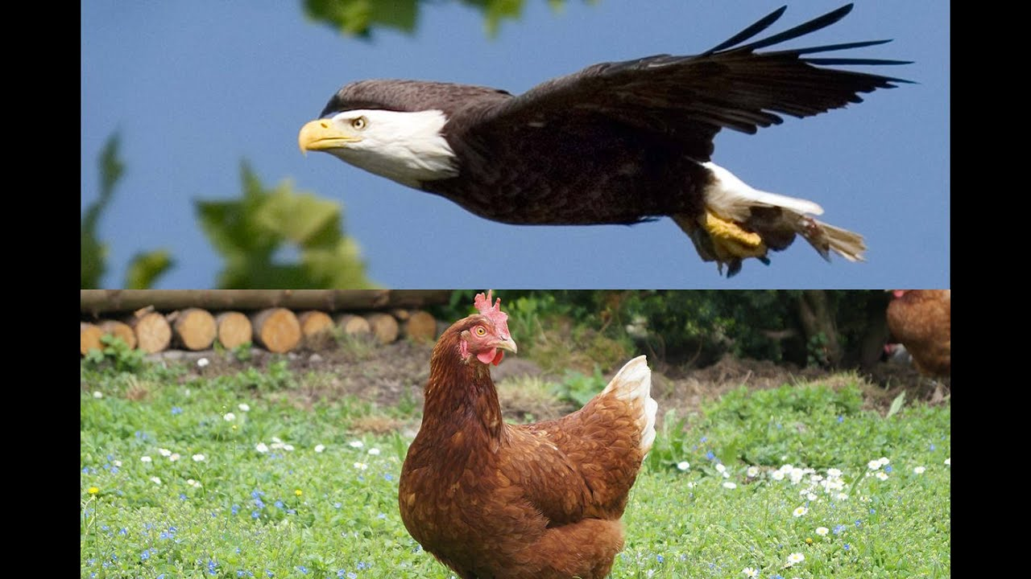

**Сценарий праздника**

(Ведущий 1). Наблюдение за птицами – популярное хобби во многих странах мира. Отличить полевого воробья от домового, а городскую ласточку от стрижа могут только профессиональные орнитологи. А все потому, что горожане не привыкли наблюдать за птицами.

В первые выходные октября на нашей планете отмечаются Международные дни наблюдения птиц. В это время сотни тысяч людей во всем мире отправляются в леса, парки, на луга, болота, на морские и речные побережья, чтобы наблюдать за пернатыми в естественных для них условиях.

(Ведущий 2) Ребята, а мы с вами проведем праздник-соревнование и определим, насколько вы наблюдательны и знаете особенности поведения птиц, обитающих в наших краях.

(Весь класс разделен на 4 команды. Каждая команда отгадывает загадку и узнает название своей команды).

(Ведущий 1)

Задание 1: Защита названия своей команды

(Отгадав загадку, дети должны определить место обитания птицы и обосновать свой ответ.)

1. На одной ноге стоит, в воду пристально глядит.

Тычет клювом наугад - ищет в речке лягушат. (Цапля.)

Ответ: Цапля - это птица водоемов. У нее длинные тонкие ноги и шея, большой клюв. Это дает ей возможность ловить корм, не намокая.

2. Кто в беретке ярко-красной?

В черной курточке атласной?

На меня он не глядит,

Все стучит, стучит, стучит.  (Дятел.)

Ответ: Дятел - это птица леса. Имеет укороченные крылья, цепкие пальцы ног. Клюв тонкий и острый, что позволяет доставать насекомых и их личинок из небольших трещин коры.

3. Угадайте, что за птичка?

Темненькая невеличка,

Беленькая с живота,

Хвост раздвинут в два хвоста.  (Ласточка.)

Ответ: Ласточка - это птица открытых воздушных пространств. У ласточек длинные узкие крылья, раздвоенный хвост-руль. Короткий клюв с широким ртом, которым они ловят на лету насекомых.

4. На два, на три километра

Поднимаюсь и кружу,

С высоты огромной этой

Даже мышь я разгляжу.  (Орел.)

Ответ: Орел - хищник. У него крепкий крючковидный клюв и острые загнутые когти. Когтями они схватывают добычу, убивают и удерживают ее, а клювом разрывают ее на части.

Подводятся итоги: чья команда дала правильные и более полные ответы, вручаются жетоны – пакетик корма для подкормки птиц зимой.

Задание 2. Тройное решето

(Ведущий 2) По трем подсказкам необходимо определить название птиц (задание дается капитанам команд).

|  |  |  |  |  |
| --- | --- | --- | --- | --- |
|  |  |  |  |  |

а) обитает в лесах;

б) питается насекомыми;

в) выдалбливает домики для других птиц.

(Дятел.)

2.

|  |  |  |  |  |  |
| --- | --- | --- | --- | --- | --- |
|  |  |  |  |  |  |

а) обитает в воде;

б) питается подводными частями растений;

в) нырять не может, погружает в воду лишь голову и длинную тонкую шею.

(Лебедь.)

3.

|  |  |  |  |  |  |  |
| --- | --- | --- | --- | --- | --- | --- |
|  |  |  |  |  |  |  |

а) обитает в пойме рек, зарослях;

б) питается насекомыми;

в) свои яйца подбрасывает в гнезда мелких птиц. (Кукушка.)

4.

|  |  |  |  |  |
| --- | --- | --- | --- | --- |
|  |  |  |  |  |

а) обитает в лесах, гнездится в оврагах, балках;

б) питается насекомыми и грызунами;

в) ведет ночной образ жизни.

(Филин.)

В это время членам команд предлагалось послушать запись «Голоса птиц» и попробовать отгадать, чьи это голоса, тем самым заработав дополнительный жетон команде.

Задание З. Игра «Курочки и петушки»

(Ведущий 2). По два представителя от команды в течение одной минуты собирают зерна, разбросанные на полу. Побеждают те, кто больше собрал.

Задание 4. Узнай птицу

(Ведущий 1). (Прослушайте описание птицы и найдите ее изображение).

1. Птица эта имеет серое оперение туловища, но голова, крылья и хвост у неё черные. Клюв у неё длинный, прямой. Голос грубый и резкий. Она относится к наиболее распространенным птицам нашей области.

Ответ: Ворона.

2. Эта птица немного больше голубя. Оперение ее серое с поперечными полосами, длинный хвост и короткие лапки. Живет в лесах, парках и садах. Слышно только самца, он кукует. Птица перелетная, улетает зимовать в теплые страны в конце лета, а прилетает к нам в середине весны.

Ответ: Кукушка.

3. Птица внешне похожа на ворону, но стройнее её и предпочитает жить в колониях. Оперение чёрного цвета с металлическим отливом. Между собой птицы общаются, громко каркая.

Ответ: Грач.

4. Головка в черной шапочке. На шее и груди длинный черный галстучек. Спинка, крылья и хвост - темные. Грудка ярко-желтая, будто она в желтый жилетик нарядилась.

Ответ: Синица.

Пока ребята отгадывают, все остальные члены команд называют приметы связанные с птицами, пословицы и зарабатывают жетоны для своей команды.

Задание 5. Игра «Коршун»

Ведущий 2). Коршун и наседка, все остальные – цыплята, которые становятся за наседкой в колонну по одному и держат друг друга за пояс. Коршун старается схватить последнего цыплёнка в колонне. Наседка старается помешать этому. Коршун может схватить только последнего цыплёнка. Если он схватил, то становится наседкой. Наседка становится последним цыпленком. Коршун выбирается.

Подведение итогов. Выход на прогулку в пришкольный сад, где ребята наблюдают за птицами.